Communiqué de presse

Liebherr fournisseur exclusif pour la révision des trains d’atterrissage du Lineage 1000

⸺

Liebherr-Aerospace a été sélectionné par Embraer comme fournisseur exclusif des services de révision des trains d’atterrissage sur l’ensemble de la flotte Lineage 1000 pour les dix prochaines années. Les révisions seront effectuées sur le site de l’équipementier à Lindenberg (Allemagne).

Lindenberg (Allemagne), Septembre 2021 – Liebherr-Aerospace a récemment conclu un partenariat exclusif avec Embraer portant sur les services de révision des systèmes de trains d’atterrissage du Lineage 1000 jusqu’en 2031. Ce contrat marque une étape décisive dans la campagne mondiale de révision des trains d’atterrissage menée avec succès par Liebherr.

« Nous sommes très honorés et fiers de compter Embraer Executive Jet Services parmi nos clients. Ce contrat exclusif constitue une nouvelle étape majeure dans notre partenariat de long terme. Nos équipes sont déjà prêtes et entièrement investies pour offrir à Embraer et à ses clients la meilleure expérience en matière de révision de trains d’atterrissage », a déclaré Christian Franz, directeur du service client de Liebherr-Aerospace Lindenberg (Allemagne).

« Nous sommes heureux d’annoncer la signature d’un contrat avec Liebherr-Aerospace pour ce service de premier plan. Nos clients Lineage bénéficieront largement de l’expérience et des compétences de Liebherr », a déclaré Marsha Woelber, responsable Monde du support client et de l’après-vente pour Embraer Service & Support.

L’Embraer Lineage 1000 est un jet privé de très grande taille basé sur la plateforme du célèbre avion commercial E190. Après son entrée en service en 2009, Embraer a lancé en 2013 une nouvelle version, le Lineage 1000E. L’avion est aujourd’hui exploité dans le monde entier.

Le système de trains d’atterrissage du Lineage 1000 a été conçu, fabriqué et certifié par l’équipementier Liebherr-Aerospace à Lindenberg (Allemagne), centre de compétence de Liebherr pour les systèmes de commandes de vol, les trains d'atterrissage, les engrenages, les boîtes de transmission ainsi que l'électronique.

À propos de Liebherr-Aerospace & Transportation

Liebherr-Aerospace & Transportation SAS, Toulouse (France) est l’une des onze Holdings de branche du Groupe Liebherr. Elle dirige et coordonne l’ensemble des activités aéronautiques et ferroviaires du Groupe.

Avec plus de soixante ans d’expérience, Liebherr-Aerospace est un fournisseur majeur de systèmes pour l’industrie aéronautique. Ses produits pour les applications civiles et militaires couvrent les actionneurs et les systèmes de commande de vol, les trains d’atterrissage et les systèmes d’air, ainsi que les engrenages pour boîte de transmission. Ses systèmes équipent des avions commerciaux, de transport régional et d’affaires, des avions de combat, de transport et d’entraînement militaires, ainsi que sur des hélicoptères civils et militaires.

La division Aéronautique et Ferroviaire du Groupe Liebherr emploie environ 6000 salariés. Ses quatre sites de production de systèmes et équipements aéronautiques sont situés à Lindenberg (Allemagne), Toulouse (France), Guaratinguetá (Brésil) et Nijni Novgorod (Russie). Liebherr-Aerospace réalise également ses prestations de service clients à partir de ses implantations situées à Saline, Michigan (USA), Seattle, Washington (USA), Laval (Canada), Hambourg (Allemagne), Moscou (Russie), Dubaï (Émirats Arabes Unis), Bangalore (Inde), Singapour et Shanghai (République populaire de Chine).

À propos du groupe Liebherr

Le Groupe Liebherr est une entreprise technologique familiale proposant une gamme de produits très diversifiée. L'entreprise figure parmi les plus grands fabricants mondiaux d’engins de construction. Elle offre également dans de nombreux autres domaines des produits et services haut de gamme axés sur les besoins des utilisateurs. Le Groupe compte aujourd'hui plus de 140 sociétés sur tous les continents. En 2020, il a employé près de 48 000 personnes et a enregistré un chiffre d'affaires consolidé de plus de 10,3 milliards d'euros. Liebherr a été fondé en 1949 à Kirchdorf an der Iller, dans le sud de l'Allemagne. Depuis, les employés ont pour objectif de convaincre leurs clients par des solutions exigeantes tout en contribuant au progrès technique.

Image

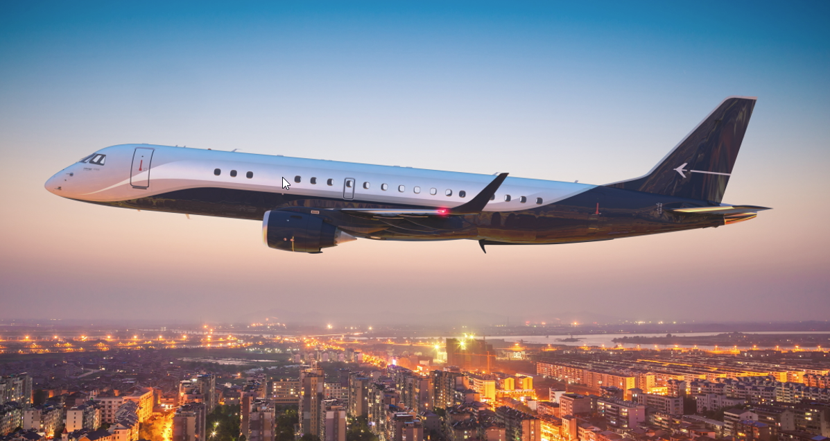

Lineage-1000E-Exterior.jpg  
Le train d’atterrissage du Lineage 1000 a été conçu et fabriqué par Liebherr - © Embraer

Contact Liebherr-Aerospace

Ute Braam   
Communication d’entreprise   
Tél. : +49 (0)8381 46 4403   
Courriel : ute.braam@liebherr.com

Publié par

Liebherr-Aerospace & Transportation SAS   
Toulouse / France  
www.liebherr.com